MEMORANDUM
A: SISTEMAS – DEPARTAMENTO DE DESARROLLO – HUGO DIAZ
DE: DPTO DE ATC – CECILIA VERA
REF: AJUSTES EN EL SISTEMA CRM CABAL
FECHA: 21/03/2023

Objetivo:
Solicitamos los ajustes en cuanto el CRM, en la pantalla de operaciones sospechosas, en la pantalla de usuarios (maestro), en la pantalla de Ir a CRM, con el fin de agilizar las gestiones de los colaboradores, y jefatura a nivel de reporteria.
Más abajo el detalle correspondiente a cada pantalla
DETALLE DE AJUSTES A PLATAFORMA DE CRM CABAL-
- PANTALLA DE OPERACIONES SOSPECHOSAS.
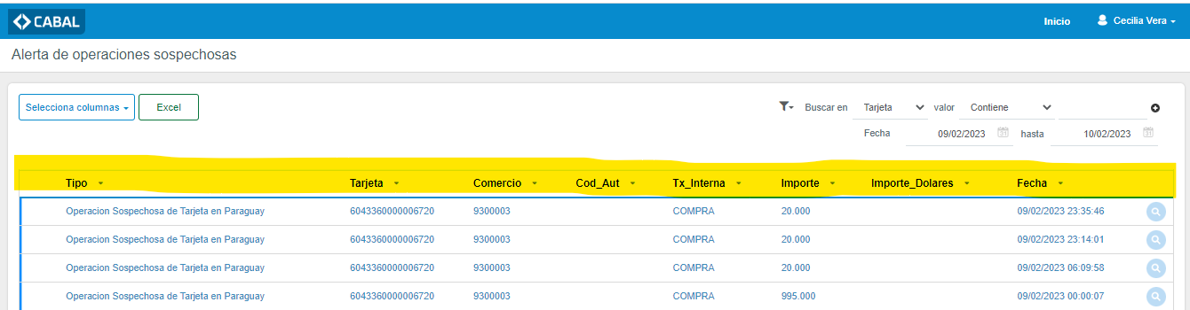

Solicitamos que en el orden de los encabezados (las marcadas en amarillo) sea el siguiente
- Tipo de sospechosa
- Nombre y Apellido
- CI
- N° de tarjeta
- Comercio (Detalle del que comercio en el cual se realizó la transacción)
- Importe
- N° telefónico
- Fecha
1.a) En el apartado de filtro, agregar el filtro de número de documento
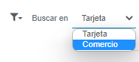

1.b) En el apartado de las operaciones sospechosas
- Solicitamos se pueda unificar la transacción por número de tarjeta, y al hacer clic, se pueda desplegar las transacciones realizadas con la tarjeta, pero que al momento de caer la alerta, solamente caiga por el número de transacción por la ultima transacción (a partir de la cuarta transacción según parametro)
- Además, cuando se cargue el comentario ya no aparezca los pendientes (ya no aparezca lo gestionado, que vaya desapareciendo a medida que se vaya gestionando)
- Que se pueda modificar comentarios (sin que se elimine el comentario anterior, en caso de que el usuario devuelva el llamado y confirme transacción)

1.c) En el apartado de consulta de gestiones (la lupa), además del comentario, aparezca también el historial de gestiones realizadas al cliente anteriormente (Ya sea por operaciones sospechosas o incidencias dimo).
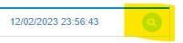

1.d) En el apartado de filtro
- Agregar filtro de pendientes y gestionados (Concluido, No concluido)
- Que se actualice cada 1 minuto

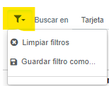

1.e) En el apartado de filtro de fecha, cuando se solicita del mismo día no aparecen la operaciones solicitamos que se corrija ese punto. (Actualmente se debe poner un día más para que aparezcan las alertas)

f) 1.f) Desarrollar un tablero de control que permita visualizar las operaciones sospechosas, similar a la de operaciones Dimo,
Donde se puedan visualizar las operaciones en general
- Alertas generadas
- Alertas gestionadas
- Alertas pendientes
- Tipos de alertas
- Filtros por entidad, operador y fecha
Estos reportes también se puedan exportar a Excel.

1.g) Parametrización de operaciones sospechosas.
Generar una pantalla de mantenimiento en donde se puedan ingresar parámetros para filtrar las operaciones sospechosas.
Datos para parámetros
- Por cantidad de compras. (en el día, en la hora, en la semana, en el mes)
- Por monto de compras. (en el día, en la hora, en la semana, en el mes)
- Por monto mínimo.
- Por cantidad de compras en comercios. (A partir de la cuarta transacción
- Por tiempo entre compras. (Segundos, minutos, Hora)
- Por lugar de compras. (Por rubros, Ciudad. País)
- Estas parametrizaciones deben estar aprobadas por la superioridad y solo debe poder actualizarla el Dpto. de operaciones

OBS: Para las operaciones sospechosas precisaría agregar un botón de volver a llamar para los no concluidos (Re llamado, gestiones pendientes en Sospechosa y Dimo)

AJUSTES A PLATAFORMA DE CRM INCIDENCIAS DIMO

INCIDENCIAS DIMO

2. a) USUARIO MAESTRO – CRM DIMO

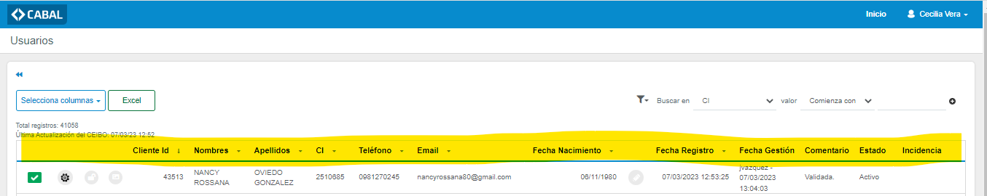

Solicitamos que el orden en cual deben ir las opciones marcadas (encabezado de columna) sea el siguiente
- Nombres Apellidos
- CI
- Teléfono
- Email
- Fecha de nacimiento
- Fecha de registro
- Fecha de gestión
- Comentario
- Estado (Que se pueda visualizar el histórico de incidencias del cliente)
- Validado por ATC
- Cooperativa vinculada (que detalle el número de tarjeta de la cooperativa vinculada, al dar clic que lleve al detalle de la tarjeta)
- Que se pueda habilitar la carga de gestión para el operador desde el usuario maestro
- Que tenga un filtro de pendientes y activos
- Que los que ya realmente están activos no nos aparezca para gestión
- Agregar bloqueos - motivos (Los casos de bloqueo se pueda diferenciar si fue por atc u operaciones dimo - cumplimiento))

3.a ) IR A CRM
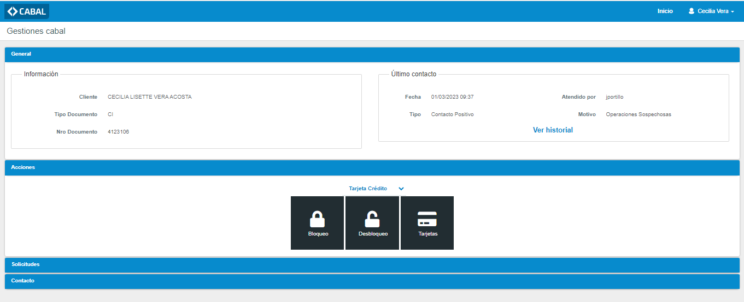

SOLICITAMOS AGREGAR BOTON DE CONSULTA DE LOS USUARIOS DE CABAL Y PANAL

3.b) SOLICITAMOS AGREGAR EN IR A CRM
- La información general agregar el estado en el cual se encuentra y el validado por ATC
- Historial de contacto de Incidencias Dimo y Sospechosa (Discriminar, agregar filtro)
- Que los datos del cliente contenga la información en general (Los datos del cliente del sistema Ceibo cabal/panal) para las preguntas de seguridad

Par ambos casos tanto en operaciones sospechosas e Incidencias Dimo, precisaría un sistema de reportaría
Solicitamos agregar un botón para llamar los no concluidos (Re llamado, gestiones pendientes en incidencias Dimo)

Solicitud de Reportes para Métricas
Solicitamos se pueda incluir un apartado de reportaría para las distintas gestiones realizadas por el área de ATC y se pueda exportar en Excel los siguientes datos.
- Operaciones Sospechosas
- Cantidad de operaciones sospechosas generadas en general con su porcentaje %
- Cuantas fueron efectivas con su porcentaje %
- Cantidad de pendientes %
- Discriminar por operador cantidad de gestiones realizadas con porcentaje %
- Discriminar por tipo de sospechosa (Ecomerce-Extranjero-Frontera-Por comercio) en porcentaje
- Cantidad para re gestión
- Agregar datos por Entidad con porcentaje %
- Agregar por zona
- Discriminar gestión realizada por operador – cantidad en porcentaje %

- Incidencias Dimo
- Cantidad de registro en porcentaje %
- Cantidad de usuarios activados reales (Filtrado por selfie y verificación de ATC)
- Cantidad de pendientes en porcentaje %
- Cantidad de pendientes cédula en porcentaje %
- Cantidad de incidencia por CI en porcentaje %
- Cantidad de incidencia por OTP en porcentaje %
- Cantidad de incidencia por ATC en porcentaje %
- Cantidad de usuarios de Cooperativas en porcentajes
- Agregar datos de Entidad en porcentaje %
- Cantidad de tarjetas vinculadas en porcentaje %
- Cantidad de usuarios para regestión
- Discriminar gestión realizada por operador – cantidad en porcentaje %

- Ventas
- Cantidad de base de clientes por entidad
- Cantidad de ventas realizas y por %
- Contacto positivo total y en %
- Contacto negativo total y en %
- Cantidad de pendientes total y en %
- Cantidad por análisis (rechazadas, aprobadas) total y en %
- Cantidad para re gestión Total y %
- Cantidad de aprobadas total y en %
- Discriminar gestión realizada por operador – cantidad en porcentaje %

- Whatsapp
- Cantidad de interacciones total y en %
- Cantidad de chat recibidos total y en %
- Cantidad de chat respondidos total y en %
- Cantidad de chat respondido por operador total y en %
- Cantidad de chat pendiente total y en %
- Cantidad de chat abandonado total y en %
- Discriminar gestión realizada por operador – cantidad en porcentaje %

